Hiiumaa Vallavolikogu [kuupäev]
otsuse nr [nr]
Lisa 1

Kärdla linnas paikneva Rookopli 22b maaüksuse
detailplaneeringu lähteseisukohad

1. Detailplaneeringu koostamse olulisemad alusdokumendid
1.1 Hiiu maakonnaplaneering;
1.2 Kärdla Linnavolikogu 21.06.2012 määrusega nr 35 kehtestatud Kärdla linna üldplaneering;
1.3 Projekteerimisvaldkonna seadused, nõuded ja standardid.
1.4. Keskkonnaameti ………….. kiri nr ……………..

2. Olemasolev olukord ja planeeringuala üldiseloomustus
Detailplaneeringu alana mõistetakse Rookopli 22b maaüksust (vt. joonis 1)
Planeeringuala andmed:
Katastritunnus 37101:007:0014
Planeeritava katastriüksuse suurus 6115 m²
Planeeritava katastriüksuse sihtotstarve Tootmismaa 50% ja Ärimaa 50%
Planeeritav katastriüksuse sihtotstarve Elamumaa 80%, Ärimaa 20%
Kinnisturaamatu registriosa nr 607833
Hoonestus kauplus (115013419)

Joonis 1 Planeeringuala paiknemise skeem (kasutatud Maa-ameti ortofotot ja ja kitsenduste
Kaardikihti)
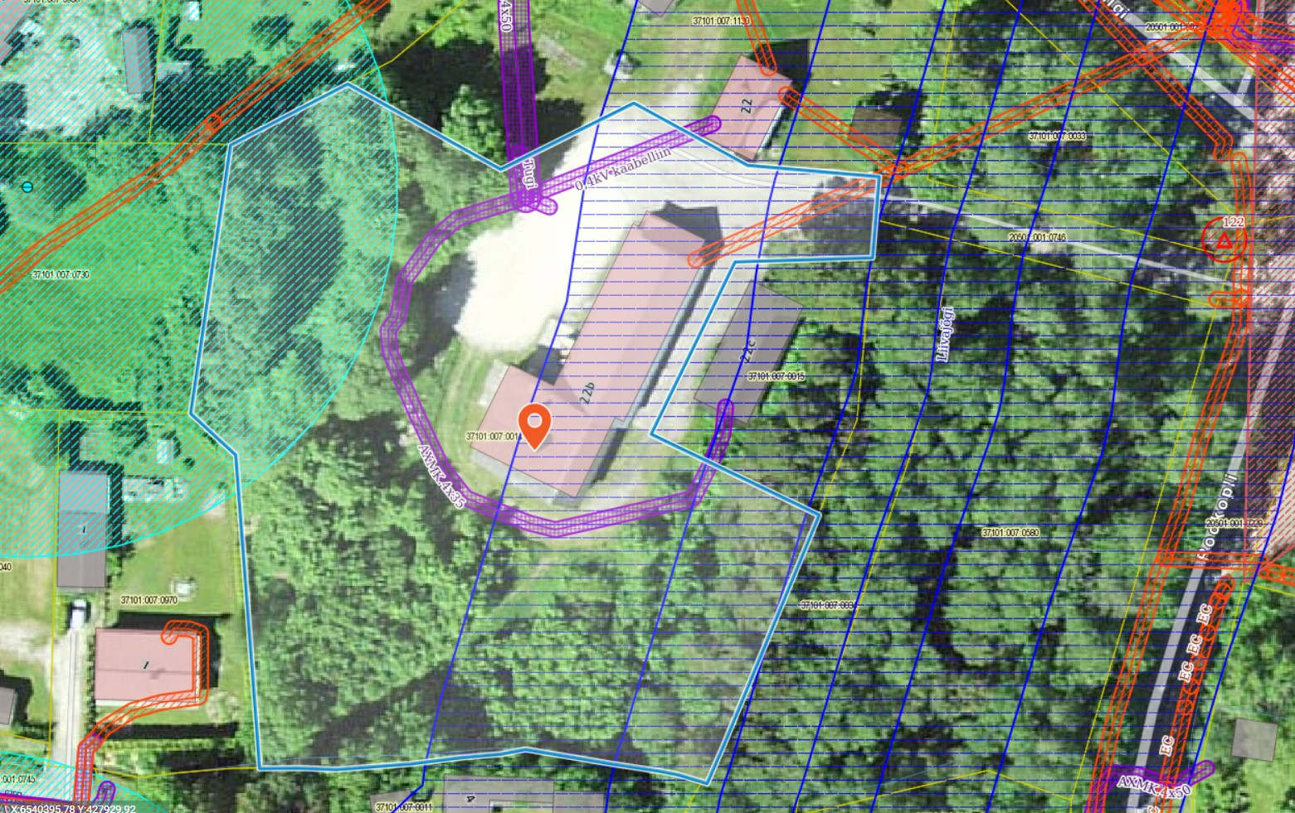

Planeeringualal põhjustavad kitsendusi Maa-ameti andmetel 0,4 kV elektri maakaabelliinid, 0,4 kV elektri õhuliin, side õhuliin, ühisveevärgi ja ühiskanalisatsiooni torustik, kalda veekaitsevöönd, kalda ehituskeeluvöönd, kalda piiranguvöönd.

Juurdepääs planeeringualale on olemasolev juurdepääs Rookopli tänav T3 (20501:001:0746) tänavalt. Läbi Rookopli tn 22b maaüksuse on juurdepääs Rookopli tn 22 (tunnus 37101:007:1130) ja Rookopli tn 22c (tunnus 37101:007:0015) maaüksustele. Juurdepääsuks Rookopli tn 22 ja Rookopli tn 22c maaüksustele määratakse detailplaneeringuga juurdepääsuservituudid.

Planeeringuala asub Kärdla Linnavolikogu 21.06.2012 määrusega nr 35 kehtestatud Kärdla linna üldplaneeringu alal. Üldplaneering on maaüksusele määranud juhtfunktsiooniks tootmis- ja ärimaa. Maaüksus asub piirkonnas, kus asuvad enamasti eluhooned ja kortermajad.

Uue koostatava üldplaneeringu eelnõu kohaselt on planeeringualale määratud segahoonestuse maakasutuse juhtotstarve (ÜS), kus on lubatud erinevate funktsioonide põimumine, et võimaldada mitmekesisemad võimalused piirkonna arenguks.

3. Detailplaneeringu algatamise põhjendus
Planeeringu algatamise põhjuseks on huvitatud isiku soov Kärdla linnas Rookopli 22b maaüksusele (katastritunnus 37101:007:0014) korterelamute planeerimine. Planeeringu eesmärk on vajadusel planeeringuala kruntideks jaotamine, sihtotstarbe määramine, hoonestusala ja arhitektuursete tingimuste määramine korterelamute ehitamiseks, ehitusõiguse määramine koos juurdepääsu, liikluskorralduse ja tehnovõrkude lahendusega.

Üldplaneering on maaüksusele määranud tootmis- ja ärimaa juhtotsrabe. Detailplaneering on üldplaneeringut muutev, sest on vaja muuta üldplaneeringus määratud katastriüksuse juhtfunktsiooni korterelamu maaks ja kaubandus-, teenindus- ja büroohoone maaks.

Planeeritav ala asub keskväljaku vahetus läheduses ning seega piirkonnas, mille tihendamine on soositud ja uued arendused oodatud. Täiendavate teenuste ja elamispinna lisandumine aitab tugevdada keskuse üldist olemust ja teenused saavad selliselt mõjuda teineteist toetavalt.

Hoonestusala ja hooned tuleb sobitada keskkonda. Maa-ala kasutuselevõtt korterelamu maana ei riku miljööd ja planeeringu elluviimine annab võimaluse Kärdla keskusesse kaasaegsete ja energiatõhusate korterite ehitamiseks. Planeeringuga nähakse ette maaüksusel võimalus tagada teenuste pakkumise ja äride pidamise võimalus sobitatuna kortermajade ja piirkonna miljöösse.
4. Lähteseisukohad planeeringu koostamiseks
4.1. Planeeritava maa-ala kruntideks jaotamine
Planeeringuala kruntideks jaotamine või piiride muutmine selgitatakse välja detailplaneeringu koostamise.
4.2. Krundi ehitusõiguse määramine ja hoonestusala piiritlemine
Planeeringu koostamise käigus määratakse maaüksustele hoonestusala, ehitusõigused koos peamiste arhitektuursete tingimustega. Maa kasutamise sihtotstarve määratakse 80 % elamumaa ja 20 % ärimaa.
4.3. Hoone olulisemate arhitektuurinõuete ning rajatise ehitus- ja kujundusnõuete seadmine
Planeeringulahendus peab looma eeltingimused energiasäästlike ja kaasaegsete, maastikule sobivate hoonete projekteerimiseks. Detailplaneeringu arhitektuuri-, ehitus- ja kujundusnõuete määramisel arvestada, et:
Liikluskorraldus ja parkimine
- tänavaruumi ja liikluskorralduse kavandamisel, sh parkimiskohtade ruumivajaduse planeerimisel arvestada riikliku standardi EVS 843:2016 mõõte;
- hoonestuse ja parklate, teede vahele kavandada kõrghaljastust ja rohealasid.
- korterite parkimisvajadus peab olema tagatud oma krundil, teenuseid tarbivate klientide parkimine võib jääda tagatuks keskväljakul ja selle lähipiirkonnas olevate parkimiskohtadega.

Hoonestus
- hoonestuse korruselisus on kuni 3, ehitiste suurim lubatud kõrgus 12,0 m;
- lubatud põhihoonete arv maaüksusel on kuni 3; abihoonete arv ja vajadus täpsustada detailplaneeringu koostamisel
- ehitusmaterjali, hoonestuse mahu ja kujunduse valikul tuleb lähtuda energiatõhususe miinimumnõuetest;
- hoone projekteerimisel ja ehitamisel eelistada naturaalseid materjale, vältida imiteerivaid materjale;
- suurim lubatud ehitisealune pind ja krundi täisehituse % määrata planeeringuga.

Haljastus
- kõrghaljastuse minimaalne protsent (täiskasvanud puu võraalune pind jagatud krundi pindalaga) ei tohi jääda alla 10%; puhver naabermaaüksustega peaks säilima.
- kortermajade vahele tuleb kavandada ühine puhke- ja iluotstarbeline ala, mis ei tohi olla väiksem kui 15% krundi pindalast.

Joonis 2 Esialgne lahendusskeem
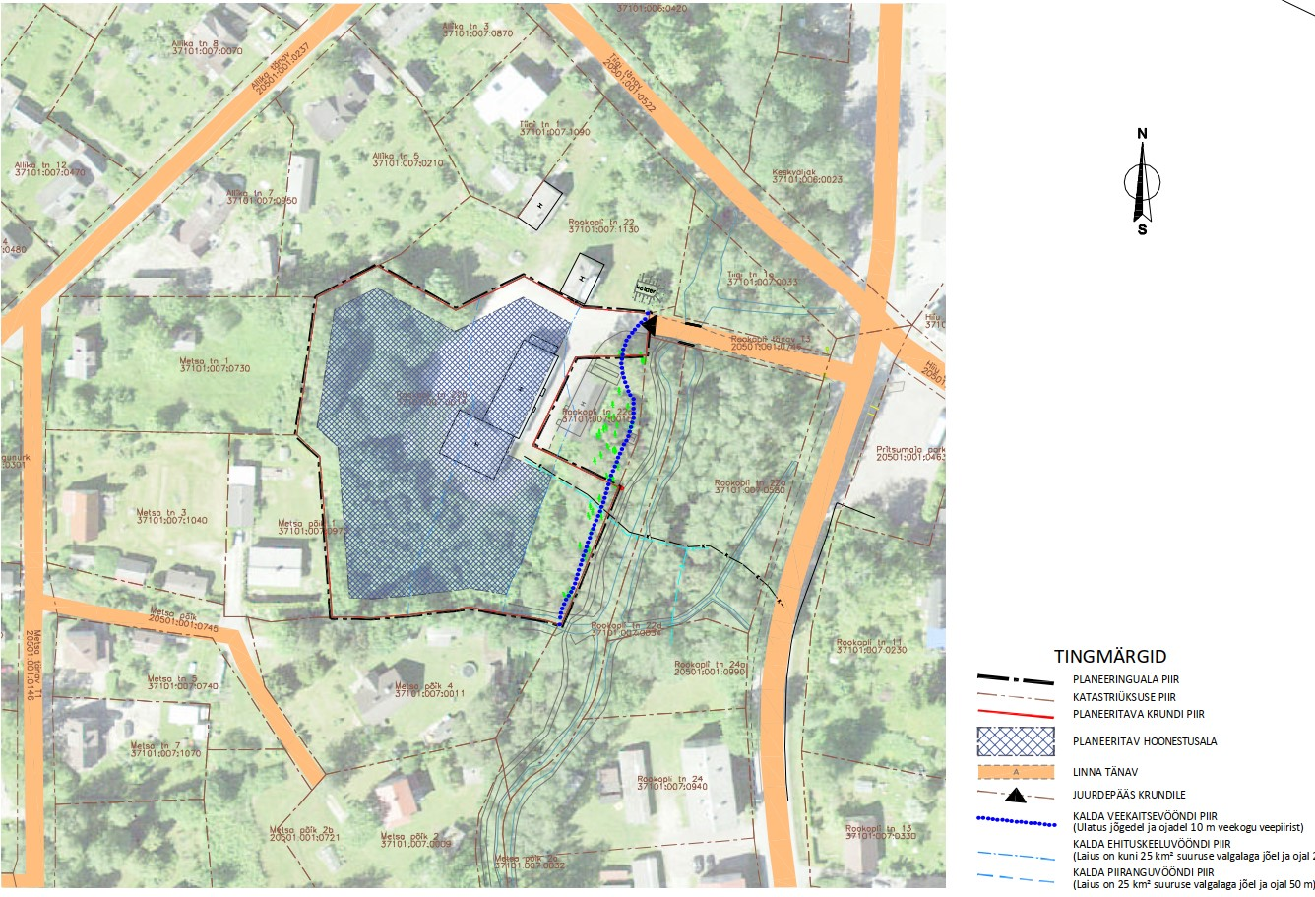

4.4. Liikluskorralduse määramine
Planeeringuga lahendada juurdepääsud ja liikluskorraldus. Parkimine kavandada krundi piires.
4.5. Haljastuse, maapinna kuivenduse ja heakorra põhimõtete määramine
Planeeringuga näha ette tingimused jäätmekäitluse, maapinna kuivenduse ja piirete osas. Haljastuse planeerimisel arvestada ümbritseva looduskeskkonda ning sellest tulenevate kitsendustega.
4.6. Tehnovõrkude ja -rajatiste asukohtade määramine
Võrgupõhise tehnorajatiste planeerimisel taotleda planeeringust huvitatud isikul või planeeringu koostajal tehnilised tingimused piirkonnas vastavaid võrguteenuseid osutavalt ettevõttelt. Veevarustus ja kanalisatsioon lahendada liitumisega ühisveevärgi- ja kanalisatsiooniga. Kaaluda ka võimalust hoonete liitmiseks kaugküttega.
4.7. Kujade määramine
Ehitistele kehtivate kujade määramisel lähtuda kehtivatest valdkonda reguleerivatest dokumentidest ja normidest.
4.8. Servituutide vajaduse määramine
Planeeringuga määrata servituutide vajadused ja nende ulatused.
4.9. Kuritegevuse riske vähendavate nõuete ja tingimuste seadmine
Määrata kuritegevuse riske vähendavad nõuded ja tingimused.
4.10. Tuleohutuse tagamine
Lahendada tuletõrjeveega varustamine ja näidata tuletõrje veevõtukoht. Selgitada välja lähim hüdrant.
4.11. Muude seadustest ja teistest õigusaktidest tulenevate kinnisomandi kitsenduste ulatuse määramine
Vajadusel koostada kitsenduste kaart.

4.12. Vajalike uuringute koostamine
Detailplaneeringu koostamise käigus koostada värsked topo-geodeetline uuring, täpsusastmes mis on vajalik edasisel ehitiste projekteerimisel.

4.13 Keskkonnatingimused
Kavandatud lahendused peavad viima keskkonnariskid miinimumini.

5. Detailplaneeringu koostamine

5.1 Detailplaneeringu koostamise korraldamine ja eeldatav ajakava
Detailplaneeringu koostamise korraldajaks on Hiiumaa Vallavalitsus. Detailplaneeringu koostajaks võib olla planeerimisseaduse § 4 lõike 5 nõuetele vastav spetsialist (edaspidi planeerija), kes on suuteline täitma § 4 lõikes 6 toodud nõudeid.

Detailplaneeringu koostamise eeldatav ajakava:

Tegevus | Aeg
Detailplaneeringu algatamise taotluse menetlemine, KSH eelhinnangu koostamine, KSH algatamise vajaduse kaalumine, ettepanekute küsimine, lähteseisukohtade koostamine | märts-aprill 2024
Detailplaneeringu algatamine ja KSH algatamata jätmise otsustamine, Hiiumaa Vallavalitsuses planeerimisseaduse § 130 kohase halduslepingu sõlmimine | mai - juuni 2024
Tehniliste tingimuste hankimine ja planeeringulahenduse vormistamine planeeringust huvitatud isiku poolt valitud planeerija poolt | juuli -september 2024
Planeeringulahenduse või eskiisi esitamine osavalla valitsusele ülevaatamiseks, eskiisi avaliku väljapaneku ja avaliku arutelu korraldamiseks ning vajalike paranduste sisseviimine | oktoober -detsember 2024
Detailplaneeringu koostamine | Jaanuar-veebruar 2025
Detailplaneeringu kooskõlastamine ja arvamuste avaldamine, vajadusel detailplaneeringu korrigeerimine | märts-aprill 2025
Detailplaneeringu vastu võtmine | mai 2025
Detailplaneeringu avaliku väljapaneku korraldamine, avaliku väljapaneku käigus ettepanekute ja arvamuste kogumine, kirjalikele arvamustele vastamine. Vajadusel avaliku arutelu korraldamine. | juuni-juuli 2025
Detailplaneeringu avaliku väljapaneku ja avaliku arutelu tulemuste alusel muudatuste sisseviimine detailplaneeringusse | august 2025
Riigihalduse ministri poolne detailplaneeringu heakskiitmine | september-oktoober 2025
Detailplaneeringu kehtestamine, kui ei ole tekkinud olulisi huvide konflikte või arvestatavat avalikkust huvist tulenevaid vastuväiteid | november 2025

5.2 Detailplaneeringu vormistamine
Detailplaneering peab vastama planeerimisseaduses ja Riigihalduse ministri 17.10.2019 määruse nr 50 „Planeeringu vormistamisele ja ülesehitusele esitatavad nõuded“ esitatud nõuetele ja olema struktureeritud, selgesti arusaadav, ilma ebaolulise ja dubleeritud informatsioonita ning moodustama terviku järgmistest põhiosadest:
- seletuskiri;
- joonised (asendiplaan, tugiplaan, detailplaan, vajadusel teised erijoonised) – ehitustegevusega kaetud maa-alade kohta (hoonete, teede, tehnovõrkude alune maa) tuleb kasutada maa-alale koostatud geodeetilist alusplaani;
- ruumiline illustratsioon (visualiseering, mis võimaldab igaühel luua seose planeeringuala paigutuse, asukoha ja kavandatud ruumiliste muutustega);
- lisad (koostamise käigus kogutud dokumendid, fotod, uuringud, kirjavahetus ja teated)

5.3 Koostöö ja kaasamine planeeringu koostamisel
Planeeringumenetluses tehakse koostööd järgnevate asutustega ja võrguvaldajatega:
-Regionaal- ja Põllumajandusministeerium
-Päästeameti Lääne Päästekeskus
-Keskkonnaamet
-Elektrilevi OÜ
-Telia Eesti AS
-AS Kärdla Veevärk
-Utilitas OÜ

Planeeringu menetlusse kaasatakse planeeringualaga piirnevate kinnistute omanikud ja teised huvitatud isikud, kelle maakasutust planeeritava tegevuse elluviimine võib mõjutada. Samuti kaasatakse planeeringu koostamisse kõik isikud, kes avaldavad selleks planeeringu koostamise käigus soovi või esitavad sisulisi arvamusi.

Planeeringu menetlusse kaasatakse järgnevate naaberkinnistute omanikud ja/või nende kinnistute valdajad:
Rookopli tn 22 | 37101:007:1130
Tiigi tn 1 | 37101:007:1090
Allika tn 5 | 37101:007:0210
Allika tn 7 | 37101:007:0950
Metsa tn 1 | 37101:007:0730
Metsa põik 1 | 37101:007:0970
Metsa põik 4 | 37101:007:0011
Rookopli tn 22c | 37101:007:0015

5.4 Detailplaneeringu kooskõlastamine ja vastuvõtmine
Detailplaneering esitada Hiiumaa Vallavalitsusele ametiasutustega kooskõlastamiseks ja vastuvõtmiseks digitaalselt allkirjastatud failide konteiner e-posti aadressile valitsus@hiiumaa.ee. Detailplaneering tuleb enne vastuvõtmist kooskõlastada maaüksuse omaniku, tehnovõrkude valdajate ja Päästeametiga.

5.5 Detailplaneeringu kehtestamine
Enne detailplaneeringu kehtestamist tuleb esitada Hiiumaa Vallavalitsusele kaks paberkandjal toimikut, mis sisaldavad digitaalset andmekandjat koos kõigi detailplaneeringu elektrooniliste materjalidega ja Planeeringute andmekogule esitamiseks nõuetekohane materjal.

Lähteseisukohad koostas:
Maiken Lukas
planeeringuspetsialist
maiken.lukas@hiiumaa.ee

